INFORME – RETO 1: BASES DE DATOS RELACIONALES
Hackathon Semanal 8 – NodeJS y API

1. Las 12 Reglas de Codd (1970)
Edgar Frank Codd publicó en 1970 el modelo relacional y definió 12 reglas fundamentales (luego amplió a 13, pero las 12 originales son las más conocidas). Estas reglas son la base de lo que hoy llamamos “base de datos relacional verdadera”.
Nº | Nombre de la Regla | Explicación breve
1 | Regla de la información | Toda la información debe estar representada explícitamente como valores en tablas (no en metadatos ni archivos externos).
2 | Regla del acceso garantizado | Todo dato debe ser accesible lógicamente mediante combinación de nombre de tabla + clave primaria + nombre de columna.
3 | Tratamiento sistemático de valores nulos | Los valores NULL deben ser soportados para representar información desconocida o no aplicable.
4 | Catálogo relacional dinámico en línea | El diccionario de datos (catálogo) debe estar almacenado en tablas y ser consultable con el mismo lenguaje (SQL).
5 | Regla del sublenguaje de datos comprehensivo | Debe existir al menos un lenguaje que permita definición, manipulación y control de datos (hoy es SQL).
6 | Regla de actualización de vistas | Todas las vistas teóricamente actualizables deben serlo en la práctica por el sistema.
7 | Inserción, actualización y eliminación de alto nivel | El sistema debe permitir operar conjuntos de filas con una sola instrucción.
8 | Independencia física de los datos | Los cambios en el almacenamiento físico no deben afectar las aplicaciones.
9 | Independencia lógica de los datos | Los cambios en la estructura de tablas no deben romper aplicaciones existentes (siempre que usen vistas).
10 | Independencia de la integridad | Las reglas de integridad deben almacenarse en el catálogo y no en el código de la aplicación.
11 | Independencia de la distribución | El lenguaje debe permitir trabajar igual si los datos están distribuidos o no.
12 | Regla de la no subversión | No debe existir un lenguaje de bajo nivel que permita violar las reglas de integridad.

2. Normalización de Bases de Datos
La normalización es el proceso de organizar las tablas y columnas para reducir la redundancia y mejorar la integridad de los datos. Se basa en las Formas Normales (1NF, 2NF, 3NF, BCNF, 4NF, 5NF…).
Forma Normal | Requisito principal | Ejemplo de problema que soluciona
1NF | Valores atómicos, sin grupos repetitivos | Tabla con columna “teléfonos” que tiene “123,456,789”
2NF | Estar en 1NF + columnas no clave dependen totalmente de la clave primaria | Datos de profesor repetidos en tabla Alumno-Profesor-Curso
3NF | Estar en 2NF + no dependencias transitivas | Dirección del departamento repetida por cada empleado
BCNF | Estar en 3NF + toda dependencia funcional tiene una superclave como determinante | Casos especiales donde hay varias claves candidatas
4NF | Eliminar dependencias multivaluadas | Un profesor que da varios cursos en varios salones
5NF | Eliminar dependencias de unión | Casos muy complejos, casi nunca se llega en la práctica

Proceso típico en la vida real:
Se suele normalizar hasta 3NF o BCNF. Después de eso se evalúa si desnormalizar un poco por rendimiento.

3. El Modelo Relacional para el modelado y la gestión de bases de datos
El modelo relacional (propuesto por E.F. Codd en 1970) se basa en:
- Datos organizados en tablas (relaciones)
- Cada tabla tiene filas (tuplas) y columnas (atributos)
- Las relaciones entre tablas se hacen mediante claves foráneas
- Se utiliza álgebra relacional y cálculo relacional como base teórica
- Lenguaje práctico: SQL (Structured Query Language)
Ventajas del modelo relacional
- Simplicidad y claridad
- Independencia de datos (física y lógica)
- Integridad referencial
- Potente lenguaje declarativo (SQL)
- Soporte ACID en la mayoría de los SGBD (MySQL, PostgreSQL, Oracle, SQL Server, MariaDB, etc.)
Desventajas (por eso surgieron NoSQL)
- Rendimiento con grandes volúmenes de datos no estructurados
- Escalabilidad horizontal más complicada
- Rigidez del esquema

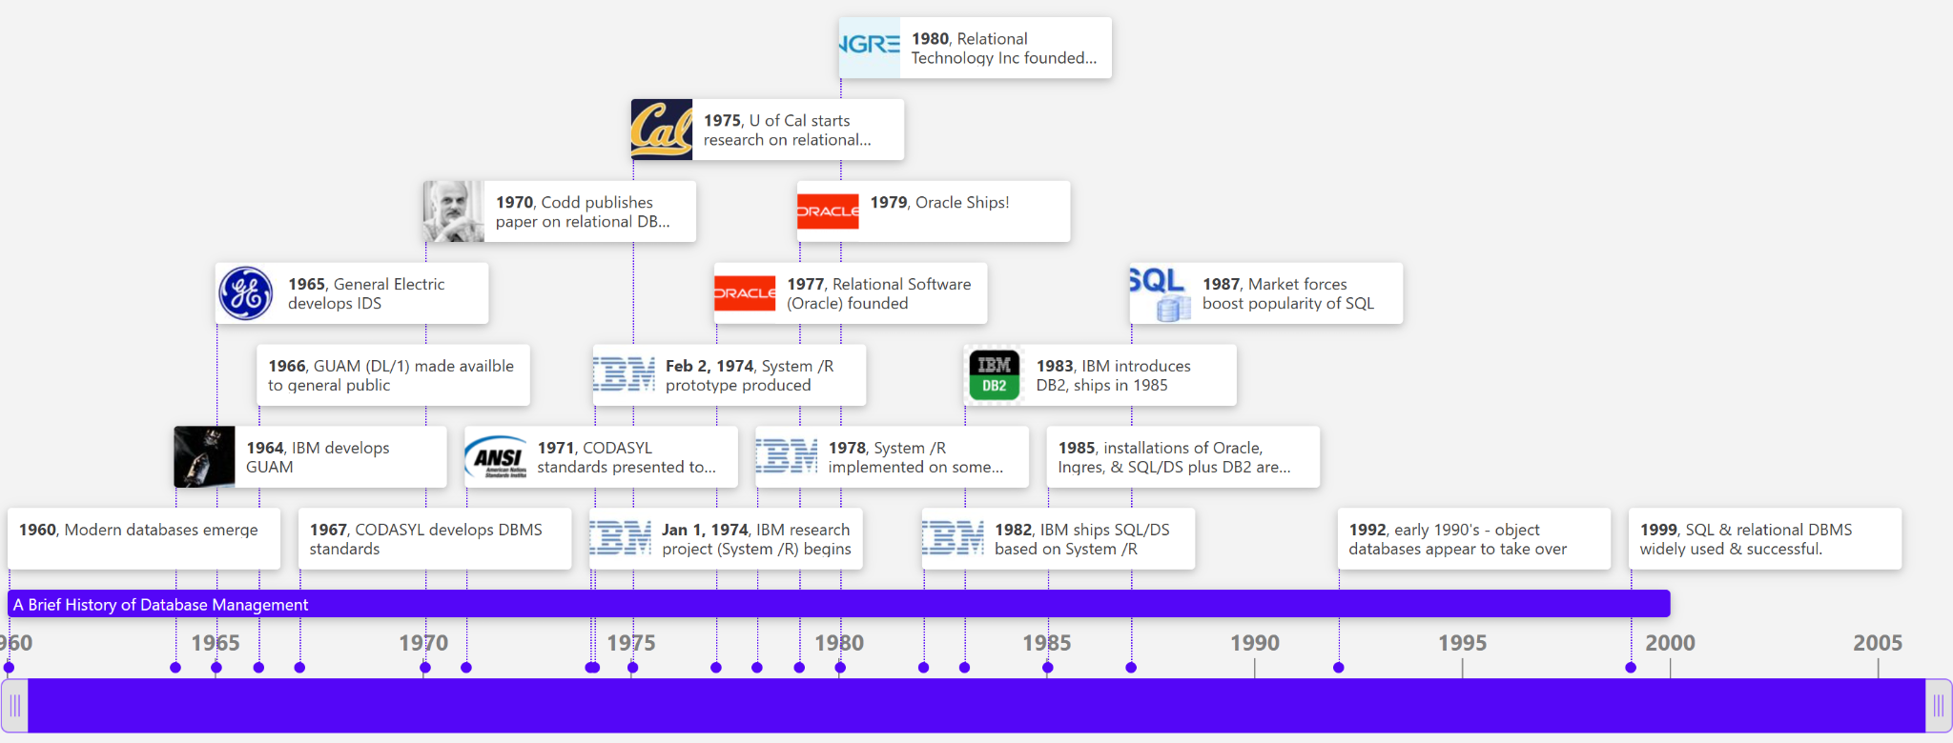
https://www.timetoast.com/timelines/dbms

Conclusión
El modelo relacional sigue siendo, en 2025, la opción dominante para la mayoría de aplicaciones empresariales y transaccionales gracias a su solidez teórica (12 reglas de Codd), su capacidad de garantizar integridad mediante normalización y su lenguaje universal SQL.

